Harmonogram ćwiczeń Technologia i higiena żywności pochodzenia roślinnego
ćwiczenia poniedziałek 10-13 i 13-16 real (25.03-29.04)
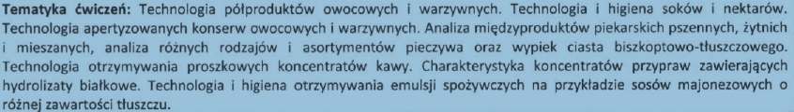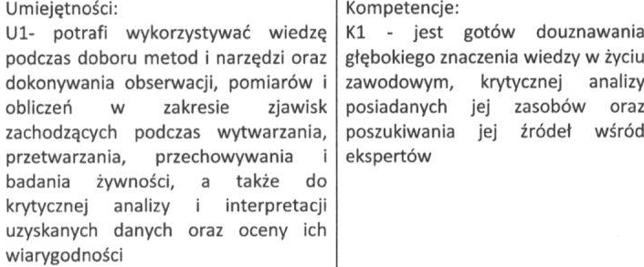
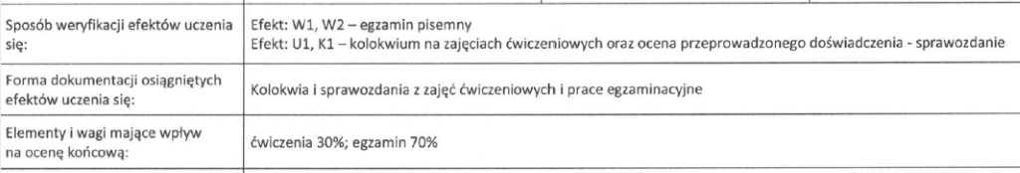
Zakład Technologii Tłuszczów i Koncentratów Spożywczych
ćwiczenie 1: Technologia i higiena produkcji koncentratów w proszku dr hab. inż. Katarzyna Marciniak-Łukasiak, ZTTiKS
ćwiczenie 2: Technologia kawy instant, prowadzący dr inż. Anna Florowska, ZTTiKS
ćwiczenie 3: Technologia i jakość olejów tłoczonych na zimno, prowadzący dr inż. Katarzyna Ratusz, dr inż. Edyta Symoniuk, ZTTiKS
ćwiczenie 4: Technologia i jakość olejów rafinowanych, prowadzący dr inż. Katarzyna Ratusz/dr inż. Edyta Symoniuk, ZTTiKS
ćwiczenie 5: Technologia i higiena produkcji margaryny, prowadzący dr inż. Katarzyna Ratusz ZTTiKS;
Zakład Technologii Owoców Warzyw i Zbóż
ćwiczenie 6: Analiza międzyproduktów piekarskich pszennych, żytnich i mieszanych oraz pieczywa, dr inż. Katarzyna Sujka, ZTOWiZ
ćwiczenie 7: Wypiek ciasta biszkoptowo-tłuszczowego, dr inż. Katarzyna Sujka, ZTOWiZ
ćwiczenie 8: Technologia półproduktów owocowych, prowadzący: dr inż. Andrzej Cendrowski, ZTOWiZ
ćwiczenie 9: Technologia apertyzowanych konserw owocowych i warzywnych, prowadzący: dr inż. Andrzej Cendrowski, ZTOWiZ
ćwiczenie 10: Technologia i higiena soków i nektarów, prowadzący: mgr inż. Natalia Polak, ZTOWiZ
Tabelka z rozpiską
data | Godz. | Grupy | Nr ćwiczenia | Zakład
25.03. | 10-13 | 1 | ćwiczenie 2 | ZTTiKS
25.03. | 10-13 | 2 | ćwiczenie 6 | ZTOWiZ
25.03. | 13-16 | 2 | ćwiczenie 2 | ZTTiKS
25.03. | 13-16 | 1 | ćwiczenie 6 | ZTOWiZ
8.04. | 10-13 | 1 | ćwiczenie 1 | ZTTiKS
8.04. | 10-13 | 2 | ćwiczenie 7 | ZTOWiZ
8.04. | 13-16 | 2 | ćwiczenie 1 | ZTTiKS
8.04. | 13-16 | 1 | ćwiczenie 7 | ZTOWiZ
15.04. | 10-13 | 1 | ćwiczenie 3 | ZTTiKS
15.04. | 10-13 | 2 | ćwiczenie 8 | ZTOWiZ
15.04. | 13-16 | 2 | ćwiczenie 3 | ZTTiKS
15.04. | 13-16 | 1 | ćwiczenie 8 | ZTOWiZ
22.04. | 10-13 | 1 | ćwiczenie 4 | ZTTiKS
22.04. | 10-13 | 2 | ćwiczenie 9 | ZTOWiZ
22.04. | 13-16 | 2 | ćwiczenie 4 | ZTTiKS
22.04. | 13-16 | 1 | ćwiczenie 9 | ZTOWiZ
29.04. | 10-13 | 1 | ćwiczenie 5 | ZTTiKS
29.04. | 10-13 | 2 | ćwiczenie 10 | ZTOWiZ
29.04. | 13-16 | 2 | ćwiczenie 5 | ZTTiKS
29.04. | 13-16 | 1 | ćwiczenie 10 | ZTOWiZ

materiały do ćwiczeń:
- odpowiedni rozdział ze skryptu : Wybrane zagadnienia z technologii żywności pochodzenia roślinnego pod red. M. Mitek i K. Leszczyńskiego, wyd. SGGW 2014;
- ewentualnie materiały podane przez prowadzącego ćwiczenia;
- kolokwium wejściowe - oceniane jest w skali 0-5 pkt i sprawozdanie oceniane w skali 0-5 pkt;
- kolokwium trzeba zaliczyć na min 50% tj. 2.5 pkt. osoby nieobecne na ćwiczeniu umawiają się z prowadzącym na kolokwium zaliczeniowe 0-5 pkt, ewentualnie dodatkową pracę na 0-5 pkt zaliczającą cześć doświadczalną;
- dopuszczona liczba nieobecności zgodna z regulaminem na SGGW tj. 20%.

